作 者 推 荐

作者介绍：


杰西卡·斯特劳瑟（Jessica Strawser）(jessicastrawser.com) 是《作家文摘》（Writer’s Digest）杂志的编辑主任以及《差点错过你》（Almost Missed You）一书的作者，被提名“2017年三月邦诺最佳新书榜单”（Barnes & Noble’s Best New Fiction list for March 2017）和PopSugar网站最佳春季读物。她还曾为《纽约时报》（The New York Times）“当代爱情”专栏、《出版者周刊》（Publishers Weekly）以及其他优质媒体撰稿，她和丈夫及两个孩子现居于美国辛辛那提。
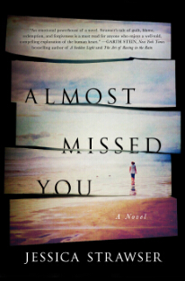
中文书名：《差点错过你》
英文书名：ALMOST MISSED YOU
作 者：Jessica Strawser
出 版 社：St. Martin
代理公司：ANA/Cindy Zhang
页 数：320页
出版时间：2017年3月
代理地区：中国大陆、台湾
审读资料：电子稿
类 型：惊悚悬疑/女性文学

内容简介：

人们总是说，瓦奥莱特（Violet）和芬恩（ Finn）是“命中注定”。他们最终被命运之手安排在一起。结婚三年，他们有了个可爱的小男孩，终于要一家三口开始第一次家庭假期，瓦奥莱特不由自主地想着自己的幸运。生活是如此美好。

正因如此，当芬恩将她留在海滩上，收拾了酒店房间消失后，她比任何人都震惊。芬恩还带走了他们的儿子。瓦奥莱特突然跌落到最可怕的噩梦中，并且还要面对她将生命与之分享的男人其实她一无所知的现实。

凯特琳（Caitlin）在很久以前就是芬恩的好朋友，但当芬恩带着他意图绑架的儿子出现在凯特琳的门口，请求她帮助自己躲避警方，并以揭开足以摧毁她家庭的秘密相威胁时，凯特林别无选择。

以瓦奥莱特、芬恩和凯特琳的视角切换讲述，《差点错过你》是一个关于母爱、丈夫背叛、被忽略的关系、未被保守的秘密以及那些命中注定与曾经拥有之间的距离。

媒体评价：

“在处女作《差点错过你》一书中，杰西卡·斯特劳瑟将被绑架的孩子、处于混乱中的朋友，以及一则克雷格网站广告细致精巧地编织成一张混杂着秘密、谎言和不速盟友的网。这部令人心碎又引人入胜的作品将会让你重新审视自己是否真的对挚爱之人了如指掌。”
——埃米·萨·纳丹（Amy Sue Nathan）, The Glass Wives一书的作者

“《差点错过你》是一部少有的作品，有引人入胜之处、有歌颂母爱之处，又有考验我们在友谊中亏欠彼此之处。温柔、尖锐、富于思考，总是让人无法放下。图书俱乐部一定会爱上这个关于友情、婚姻和我们为爱所做之事的故事。”
——巴尔巴拉·奥尼尔（Barbara O’Neal）, How to Bake A Perfect Life一书的作者

“杰西卡·斯特劳瑟真是写自心底。”
——《纽约时报》（New York Times） 畅销书作者丽莎·斯科托莱恩（ Lisa Scottoline）

“杰西卡·斯特劳瑟富于质感的处女作小说提醒着读者爱是个复杂的天平，吸引和感情以原谅、为友谊付出和失去的痛苦为代价才能平衡。全新声音带来的精彩的小说。”
——畅销书作家索菲·利特尔菲尔德（Sophie Littlefield）

“这是一本发人深省的关于感情压力的裂痕并终究会被挫折击碎的处女作。斯特劳瑟的小说被秘密层层包裹，在读后还能久久伴你左右。”
——泰蕾兹·沃尔什（Therese Walsh）, The Moon Sisters一书的作者

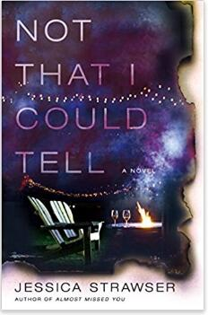
中文书名：《不能言说的秘密》
英文书名：NOT THAT I COULD TELL
作 者：Jessica Strawser
出 版 社：St. Martin
代理公司：ANA/Cindy Zhang
页 数：336页
出版时间：2018年3月
代理地区：中国大陆、台湾
审读资料：电子稿
类 型：惊悚悬疑/女性文学

*PopSugar网“最佳春季读物”之选
*邦诺（ Barnes & Noble Reads）“三月最佳新书”之选

内容简介：

这部高端女性小说将吸引莉安·莫利亚提（Liane Moriarty）BIG LITTLE LIES一书和伍绮诗（Celeste Ng）EVERYTHING I NEVER TOLD YOU一书的读者

当街区里的女人们聚在一起，手握酒杯，在一个周六的晚上环坐在后院的火堆旁时，他们中的大部分人都为能远离照顾孩子的琐事而欣喜不已。那是个少有的能摆脱小孩的夜晚，她们都沉浸其中。喝了不少酒，也谈论起更为私人的话题，但周一一早，她们中的一个人失踪了。

在俄亥俄州黄泉镇这个古怪的小镇上，每个人都多少知道一些别人的事，但却没人能想明白这起失踪案。克莉丝汀（Kristin）是一位善于交际的母亲，拥有一对双胞胎，在大学任职，丈夫是位医生，她好像完全没有被马上要离婚这件事困扰到——而失踪调查引出的疑问远远多于答案，还是围绕她丈夫保罗（Paul）的。而对她最亲近的邻居克拉拉（Clara）而言，这一事件令她想起早已被置诸脑后的记忆——而当她无法从不断扩大的调查圈中脱身时，她的嫌疑迅速增加。而邻里间的新成员伊兹（Izzy）决定不会轻下结论，尤其是她还在处理自己的困境。

随着警方的调查从媒体热点变成冰冷悬案，邻居们不得不开始重新调查在他们紧闭的大门外到底发生了什么——并且认真思考一个人究竟有多了解另一个人。

媒体评价：

“充满慢慢酝酿的阴谋，斯特劳瑟的第二部小说将会吸引莉安·莫利亚提（Liane Moriarty） Big Little Lies一书和珍妮弗·基特森斯（ Jennifer Kitses）Small Hours一书的书迷。”
——《书单》（Booklist）

“一个引人入胜、情节紧张的故事。”
——《出版者周刊》（Publishers Weekly）

“《不能言说的秘密》是一部在写作与结构上都展示出最高水准的心理恐怖作品。这意味着斯特劳瑟曾撰稿的杂志从另一方面成就了她，这也是她应得的。”
——《普罗维登斯日报》（Providence Journal）

“在《不能言说的秘密》一书中，斯特劳瑟将城郊生活的秘密、家庭暴力以及友情巧妙地编织在一个关于邻居家失踪的扣人心弦的故事中。书中的人物独特、迷人又让人产生共鸣，结局则让人意外又十分凄凉。莉安·莫利亚提（Liane Moriarty）的书迷一定会喜欢斯特劳瑟；她是个天才！”
——凯特·莫雷蒂（Kate Moretti）, 《纽约时报》（New York Times）畅销书 The Blackbird Season的作者

“在《不能言说的秘密》一书中，斯特劳瑟将一个秘密包裹进一个紧密的社区中。当刚与丈夫分开的克莉丝汀（Kristin）在一个晚上与女性朋友饮酒聚会的中途离席时，她的邻居不禁怀疑：她是自己要走的吗？还是她仅仅是逃开了，为什么？当她即将变成前夫的丈夫搬回她们的房子，更多关于克莉丝汀的秘密被解开，她的朋友开始怀疑自己是否真的了解她。精心描绘的人物、极具代表性的邻里和巨大的谜题；你还能在你的下一本读物中想到什么？”
——凯瑟琳·麦肯齐（Catherine McKenzie）, 畅销书Fractured and The Good Liar的作者

“杰西卡·斯特劳瑟的第二部小说《不能言说的秘密》将我们带到了俄亥俄州的黄泉镇——一个迷人的小镇，这样的地方邻里友善，从未发生过坏事。直到一位女士和她的孩子失踪，黄泉镇的居民才意识到他们的邻居并非是他们所想的那样。随着谎言编织和秘密不断解开，你可能会熬着夜想要读完它，赶紧看到那让人坐立不安的结局。这是一个讲述本能和女性力量的故事，《不能言说的秘密》充满了让人着迷的悬念，这是一本要加入你’必读书单’的读物。”
——卡尔马·布朗（Karma Brown）, 国际畅销书Come Away With Me and In This Moment的作者

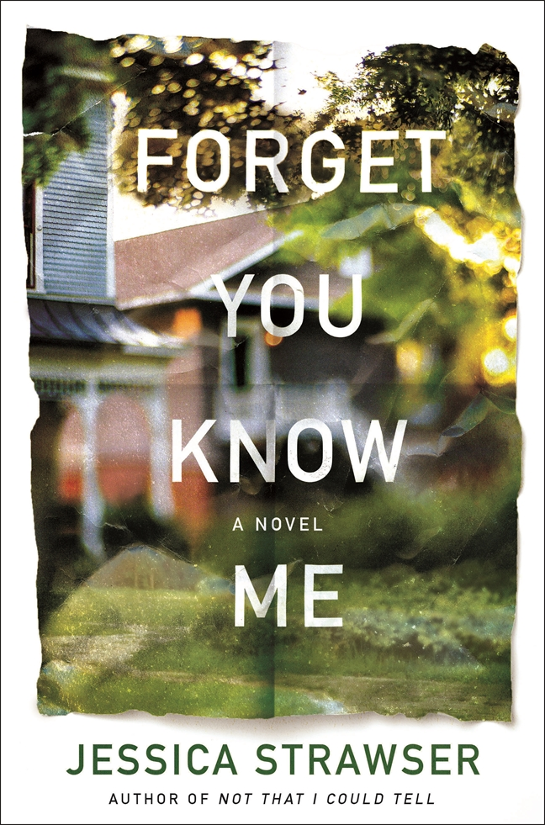
中文书名：《忘记我》
英文书名：FORGET YOU KNOW ME
作 者：Jessica Strawser
出 版 社：St. Martin
代理公司：ANA/Cindy Zhang
页 数：待定
出版时间：2019年2月
代理地区：中国大陆、台湾
审读资料：电子稿
类 型：惊悚悬疑/女性文学

内容简介：

在这个吸引人的恐怖故事中，杰西卡·斯特劳瑟将读者深深带入两个女人的亲密关系以及那些迫使她们分离的距离、秘密和谎言

丽萨（Liza）和莫利（Molly）是至交好友——至少曾经是。从丽萨搬到芝加哥（Chicago）追求事业，留下莫利和丈夫及两个孩子在辛辛那提（Cincinnati），她们之间的距离就变得越来越难以克服。在为了拯救友谊的最后一搏中，他们通过摄像头安排了一个“闺蜜之夜”，美酒在手，像原来那样。但当莫利上楼去查看号啕大哭的孩子时，丽萨惊恐地看到一个蒙面男子进入了她最好朋友的家中。

报警后，丽萨疯狂地联系莫利，但当莫利最终回应时，她的话语冰冷简单，坚称一切正常。丽萨却认为出了问题——她的朋友正身处险境。但在她彻夜驾车来救助好友却换来残忍的对抗时，丽萨确认她们的友谊结束了。

同时，莫利疑惑地发觉自己是否只是在用一个致命的错误来替换另一个。她是否为了拯救婚姻而牺牲了长久的友谊？还是她的无心之举使她失去了两者？

丽萨和莫利无法永远避而不见，很快，她们就会面对迫使他们决定共同经历的过往将能承受之重的代价。

谢谢您的阅读！
请将回馈信息发至：
张滢（Cindy Zhang）
安德鲁﹒纳伯格联合国际有限公司北京代表处
北京市海淀区中关村大街甲59号中国人民大学文化大厦1705室, 邮编：100872
电话：010-82504506
传真：010-82504200
Email: cindy@nurnberg.com.cn
网址：www.nurnberg.com.cn
微博：http://weibo.com/nurnberg
豆瓣小站：http://site.douban.com/110577/
微信订阅号：ANABJ2002

